以下是我配置运行 DDS Blockset 范例的过程记录，主要 follow 官方文档，我用的版本是 23b

【1】打开 DDS Blockset 的需求文档：

MATLAB命令行执行

>> web(fullfile(docroot, 'dds/gs/system-requirements.html'))

或者网页访问

[DDS Blockset System Requirements - MATLAB & Simulink (mathworks.com)](https://www.mathworks.com/help/dds/gs/system-requirements.html)

确认系统要求和C/C++编译器的安装情况

【2】安装RTI：

[RTI Connext DDS Connectivity Framework for DDS Blockset - File Exchange - MATLAB Central (mathworks.com)](https://www.mathworks.com/matlabcentral/fileexchange/94665-rti-connext-dds-connectivity-framework-for-dds-blockset)

将下载的

RTI_Connext_for_DDS_Blockset.mltbx

拖动到MATLAB命令行窗口安装，之后会打开 RTI 快速开始范例，运行实时脚本中的 configure_rti_dds() 命令进行配置（安装完成后仅需要配置一次）：

【3】运行 run_rti_launcher() 打开 RTI

【4】在 Learn 选项卡中可以找到 RTI Shape Demo:

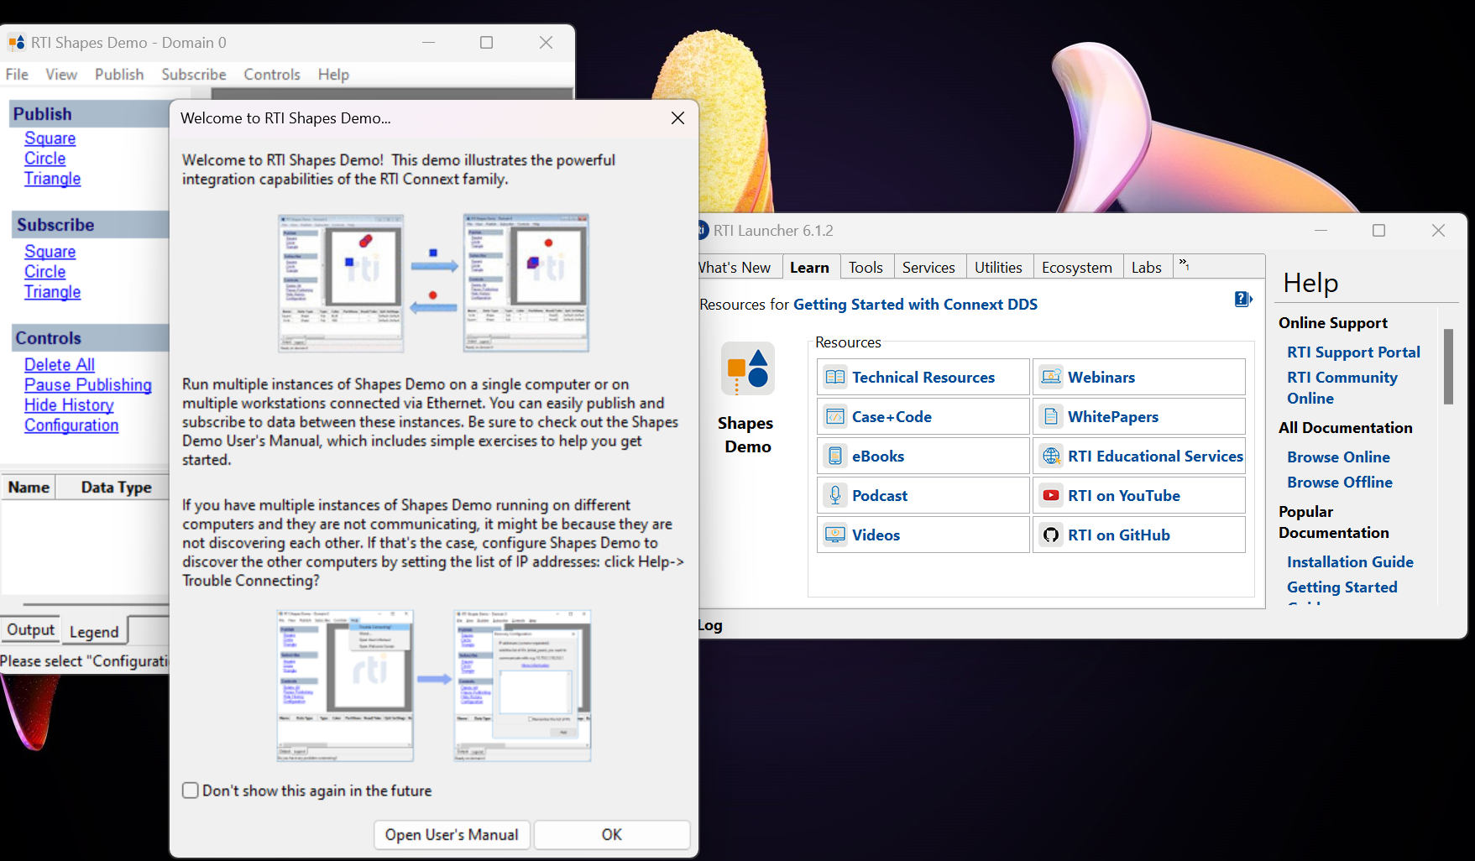

【5】配置发送和接受的topics

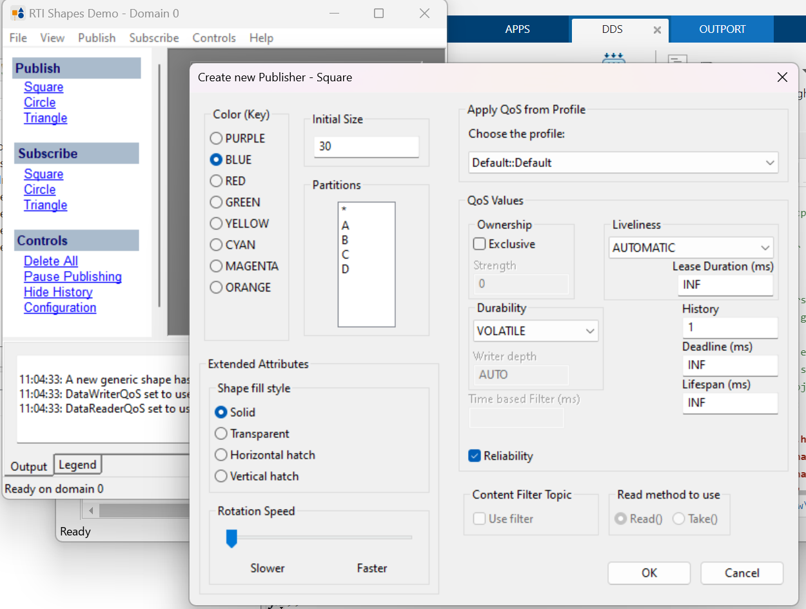

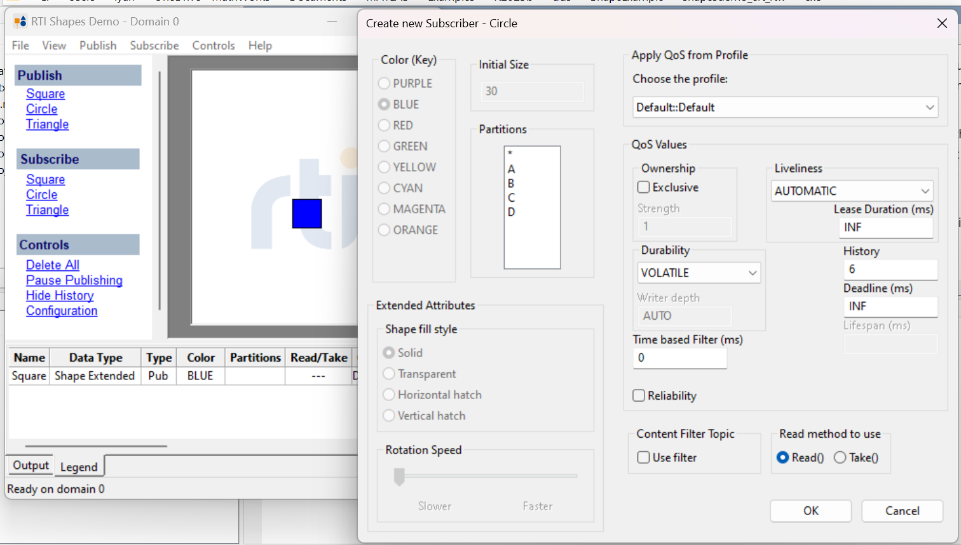

【6】Simulink侧，打开范例

[DDS Blockset Shapes Demo - MATLAB & Simulink (mathworks.com)](https://www.mathworks.com/help/dds/gs/dds-blockset-getting-started-example.html)

>> openExample('dds/ShapeExample')

编译模型后可以直接执行可执行文件：

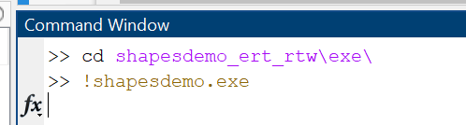

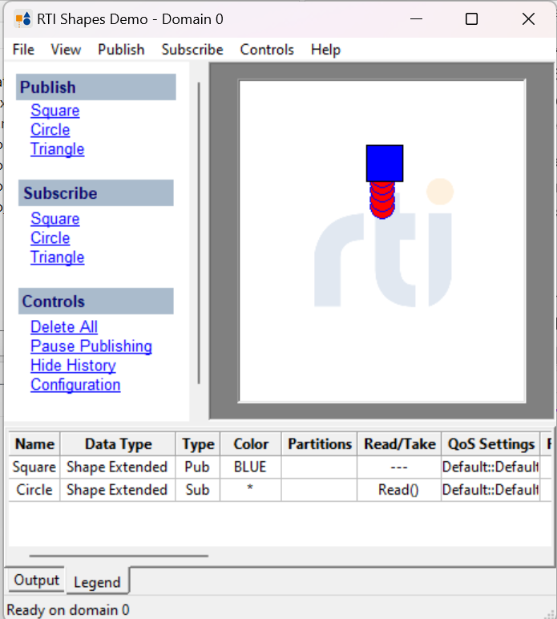

【7】23b增加了外部模式：

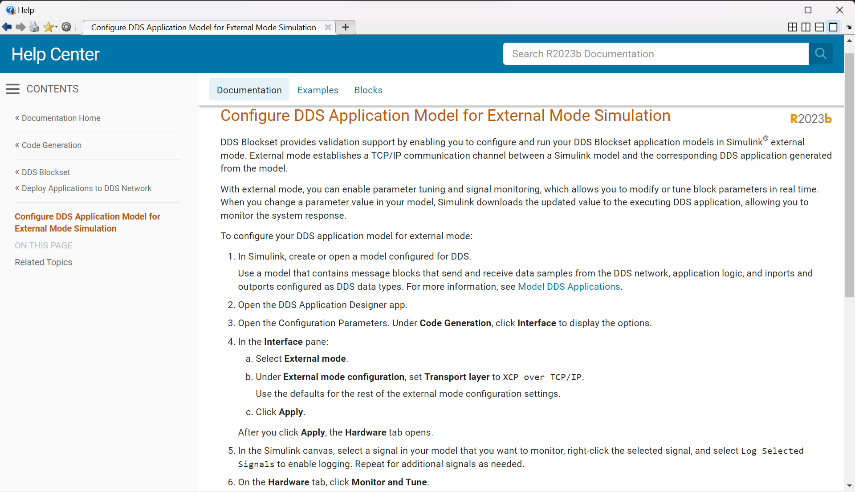

在模型中配置

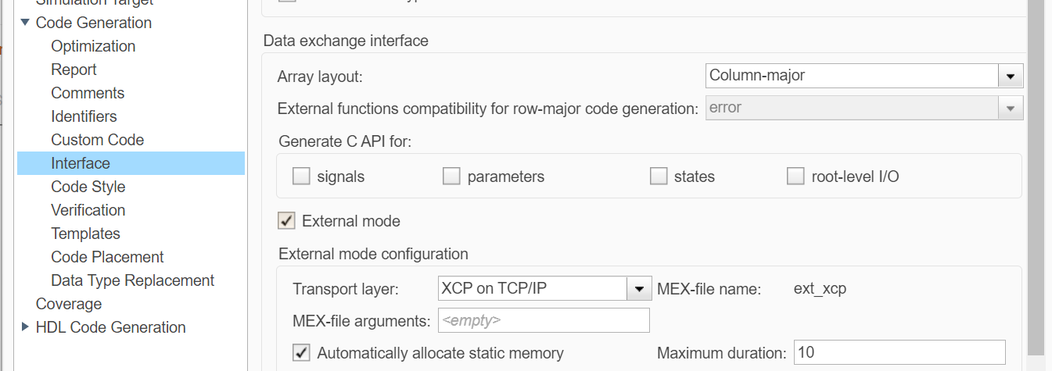

Hardware 选项卡中点击 Monitor and Tune （绿色仿真按钮，如果如截图中一样找不到按钮在哪，可以最大化窗口）

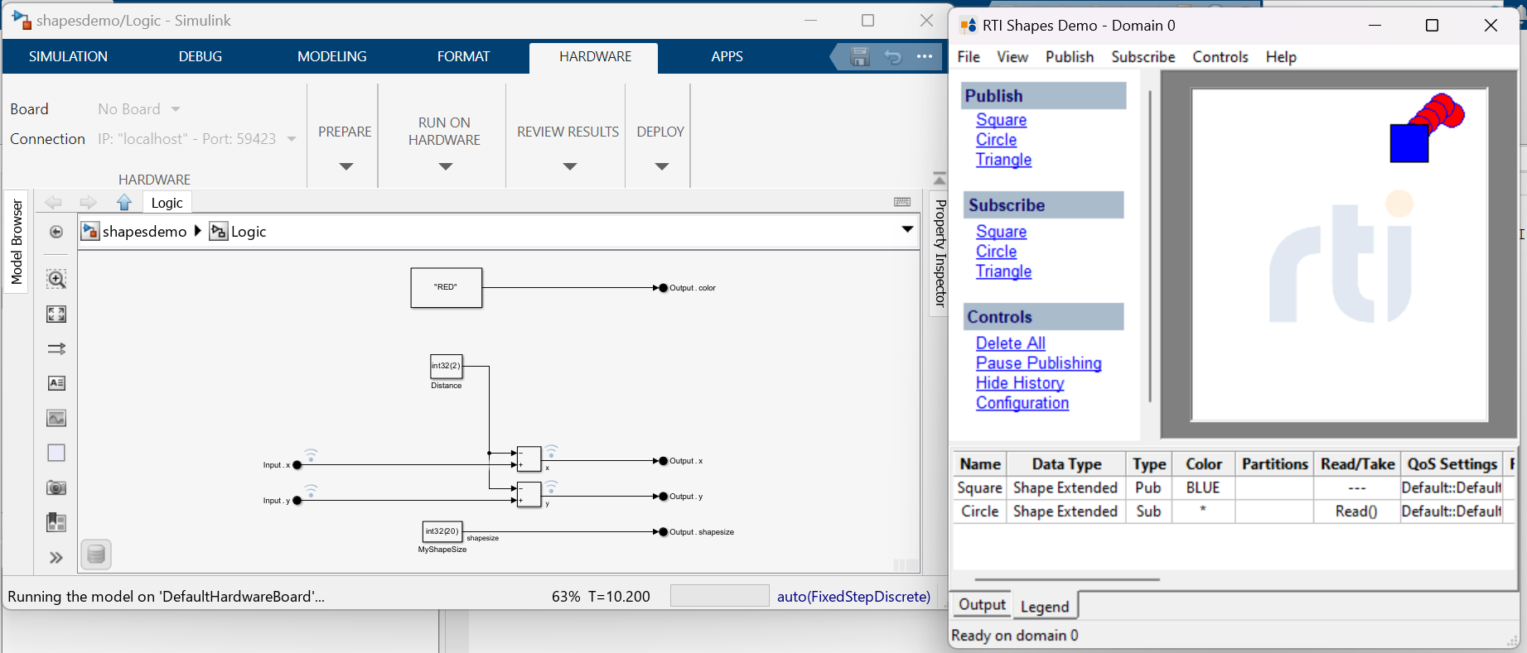

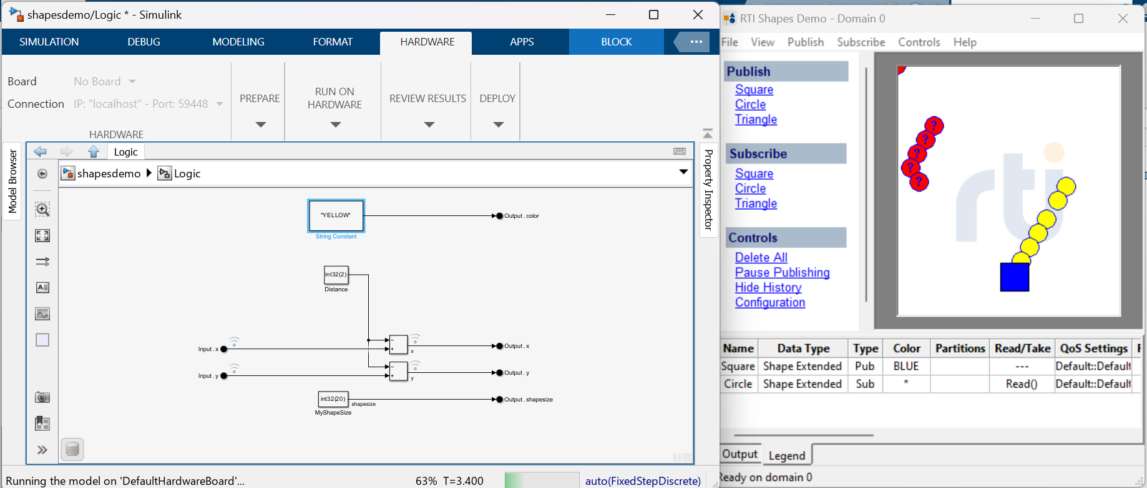

*可以在以下页面申请延长 License

[Download RTI Connext for MathWorks Users | RTI](https://www.rti.com/third-party-integrations/connext-for-mathworks-users)